КАРТОЧКА УЧЕТА ЖИВОТНОГО
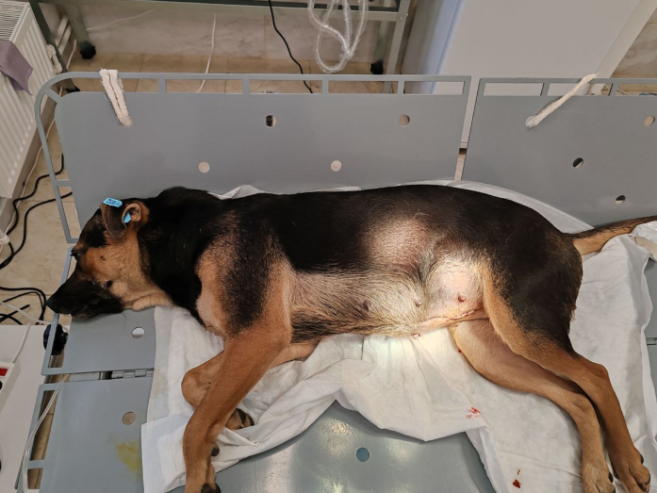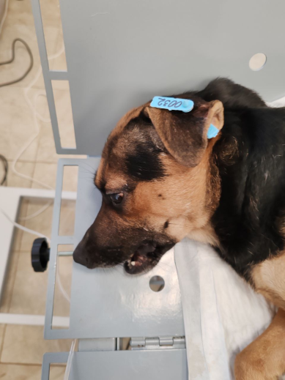
№ 0032 14.05.2025 г.
Категория животного: собака
Дата поступления: 14.05.2025г.
Пол: сука
Порода: беспородный
Окрас: черный подпалый
Шерсть: средняя
Уши: стоячие
Хвост: прямой
Размер: средний
Возраст (примерный): 1 г.
Особые приметы:
Акт отлова: № 21 от 14.05.2025г.
ВСД (дата, №): -
Адрес и описание места отлова: г. Воронеж, ул. Ленинский проспект 185
Дата клинического осмотра, заключение: 14.05.2025 г. клинически здорово
Информация о наличии (отсутствии) у животного агрессивного поведения: проявляет признаки немотивированной агрессивности: 14.05.2025г.- рычит, 30.06.2025г. – лает при приближении, 27.07.2025г. – скалится, 21.08.2025г. – лает на других собак, 15.09.2025г. – лает на сотрудников.
Информация о мероприятиях по корректировке поведения животного: не проводились
Вакцинация, вид прививки, акт (дата, №): Акт № 1 от 28.05.2025г.
Дата дегельминтизации: 27.05.2025 г.
Дата стерилизации: 24.05.2025 г.
Ф.И.О. специалиста в области ветеринарии, произведшего операцию стерилизации: ветеринарный врач Шведова В.Н.
Дата маркирования: 24.05.2025
№ бирки (клейма): № 0032
№ чипа:900185000125694
Наличие/отсутствие немотивированной агрессивности, акт (дата, N): -
Выбытие (причина, дата): -
Ветеринарный сопроводительный документ (дата, №): -
Адрес и описание места возвращения (размещения): находится в приюте
Данные на новых владельцев животного:
Для юридических лиц организация: МБУ «Зеленхоз»
фактический адрес: г. Воронеж, ул. Балашовская 29/1
Фамилия, имя, отчество (при наличии) руководителя: директор Блохинов В.В
Для физических лиц:
Фамилия, имя, отчество (при наличии):
Адрес:
Телефон:
Фамилия, имя, отчество специалиста в области ветеринарии: ветеринарный врач Шведова В.Н.
Подпись: ______________________________
Фамилия, имя, отчество представителя организации: И.О. заместителя директора Двинянинов А.А.
Подпись: _______________________________
Фамилия, имя, отчество (при наличии) руководителя : директор Блохинов В.В
Подпись: _____________________________

